GUÍA No. 2 de MÚSICA
8vo. BÁSICO A y B
Nombre: ________________________________________________ Curso: ___________
Unidad : 3 Expresando y mejorando
Contenido : Aplicación de conocimiento en la organización y composición
Capacidad : Comprender
Destreza : Conocer, Identificar, Aplicar
Valor : Libertad
Actitud : Responsabilidad, Autodisciplina, Autonomía
_______________________________________________________________________________________
Queridos estudiantes esta semana vamos a trabajar los elementos del lenguaje musical necesarios para la composición musical, para ello necesito que utilicemos nuestro cuaderno de música para las actividades de esta guía. La guía 1 y guía 2 que tienen impresas deben ir archivadas en la carpeta de música para ordenar mejor nuestro trabajo.
En el cuaderno debe ir escrito por ustedes:
06/04/2020
Conocer recursos compositivos a través del análisis de un texto informativo trabajando con responsabilidad
Composición musical
Dentro del espectro de la composición musical existen muchos puntos de partida, tomaremos en cuenta la composición que parte de la idea musical, la cual puede prescindir de letra o acompañarla según consideremos necesario.
Al momento de componer debes tener en cuenta que es necesario visualizar la pieza (tema musical) como un todo, valerte de la idea de una historia que te ayudará a construir sin palabras las ideas que quieres plasmar en sonidos.
Debe tener un inicio, desarrollo y final, ya que esto al oyente le ayuda a entender el desarrollo del tema musical. Una vez planteada esa idea piensa en el carácter de la pieza y su funcionalidad. No es lo mismo componer una canción de cuna que un tema para una danza, es así que una vez que definas el carácter de la misma tendrás que relacionarla a una rítmica determinada: es una danza? Deberá tener una rítmica que le dé característica repetitiva de danza, por ejemplo en la cueca marcar el tiempo 1 y 3 como hacemos por costumbre con las palmas. Es música popular? Si es un tema de música popular deberás identificar el rasgueo característico que acompaña al estilo que escojas. Si no es danza, ni música popular, qué es? Podrías estar pensando en música total la cual entra dentro del denominativo de música clásica, ahí el infinito es tu límite, ya que para componer este tipo de música existen muchísimas corrientes que los compositores han empleado a lo largo de los tiempos y no hay límites para lo que podría resultar.
Ahora que tienes una idea más clara de tu tema musical, debes imaginar cómo te gustaría que sonara, los instrumentos que conoces te darán una idea de cómo te gustaría que sonara el tema y también te darán una idea de la intensidad con que podría escucharse tu tema, por ejemplo: un tema tocado por una guitarra sola, variará mucho de un tema para cuarteto de cuerdas, banda de rock, ensamble de percusiones u orquesta sinfónica.
Una vez que tienes estas ideas claras es momento de tomar el instrumento y comenzar a probar sonoridades.
Aquí hay un aspecto que pretendo ayudarte a trabajar este año, tienes muchos instrumentos que enriquecerían tu tema musical pero que sonoramente no se leen ni escriben en clave de sol, para varios la segunda clave más usada es la clave de Fa y otros muchos utilizan la clave de Do. Esto es importante de precisar porque todas estas claves te serán muy útiles cuando quieras escribir tu tema musical.
Porqué es importante escribir la música que creas en notación musical? Porque permites que tu música sobreviva a toda una generación que podría apreciar tus composiciones sin contar contigo en persona para las indicaciones y haces un aporte a la música de tu país masificando su llegada y salida a todos los rincones del planeta.
De ahí la importancia la escritura musical.
En este sentido volvamos un paso atrás y hablemos de las claves. La que trabajaremos este año es la clave de Fa, ya que hay muchas obras que podríamos tocar si comprendemos la forma en que esta clave nos ayuda en la lectura.
La clave de Fa tiene la forma de un bastón y cambia completamente la lectura de los sonidos en el pentagrama que conoces. Ejemplo:
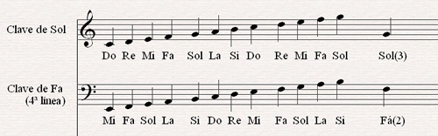

Esta clave nos sirve para escribir los sonidos graves que de escribirlos en clave de sol tendrían muchas líneas adicionales por debajo del pentagrama, complicando nuestra lectura.
Recordemos que cada sonido particular tiene una ubicación en el pentagrama de ahí que la clave de fa nos permite apreciar estos sonidos graves que se podrían producir en las primeras teclas de la izquierda de un teclado, piano o melódica, así como de un violonchelo y contrabajo, como también de un bajo eléctrico.
Hay muchas otras consideraciones para anotar nuestras ideas musicales, pero por el momento quedemos en este punto cuando ya tenemos una idea musical en la cabeza de lo que queremos que suene y como sonará. Ahora nos queda ir conociendo a los elementos que constituyen el esqueleto del tema musical, armonía, rítmica, forma, antecedentes y consecuentes. Pero con calma, ese es material para una siguiente conversación.
En unas pocas líneas realiza un análisis de qué es lo que más te llamó la atención del texto anterior

Identificar los sonidos musicales mediante la lectura y escritura de los mismos en la clave de Fa nombrándolos debajo de cada figura fortaleciendo la autonomía
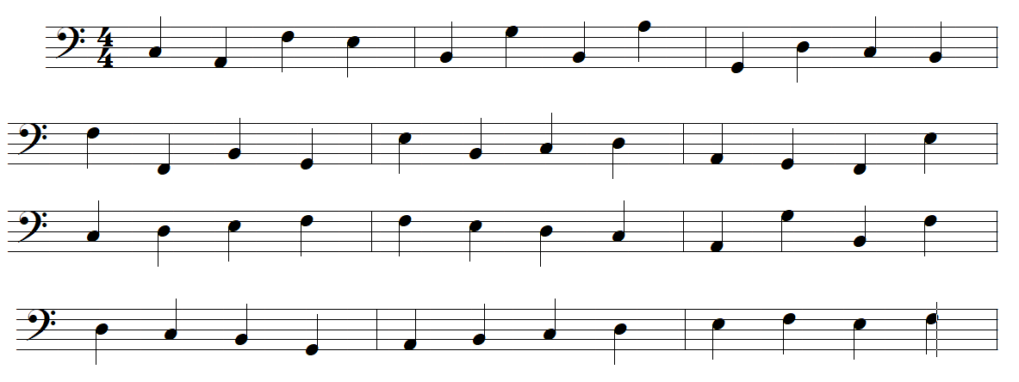

Aplicar la lectura y escritura de los sonidos escritos tanto en clave de sol como de fa en la partitura mediante interpretación musical trabajando con autodisciplina
Bela Ciau
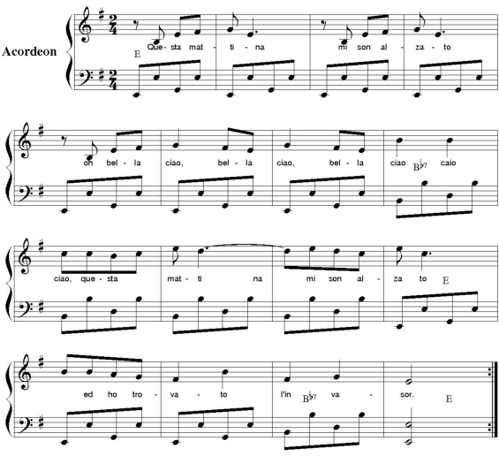

Instrucciones para los apoderados:
Estimados apoderados reciban un afectuoso saludo, para hacer un seguimiento del trabajo se me ha pedido evidenciar el desarrollo de las actividades enviadas en las guías, por eso les pido que durante las 2 semanas siguientes me hagan el envío de:
- Un video corto de 1 minuto donde su hijo/a cante y utilice el lenguaje de señas del tema “Color Esperanza” de la guía 1
- Una foto general de las actividades desarrolladas en el cuaderno que se piden en la guía 2
El envío por favor a la dirección siguiente:
Para: fatymusica2016@gmail.com
Asunto: (Curso) (Apellido y nombre) (tema musical) (destreza)
Ej: 8vo A - González Catalina – Color Esperanza - Entonar
Mensaje: Tarea interpretación musical
Adjunto: Video (ideal formato mp4 u otro grabado desde el celular)
Foto (ideal formato jpg u otro tomada con el celular)

Yo al momento de recibirlo, mandaré un acuso recibo con un máximo de 2 días desde la llegada de su mensaje para su tranquilidad. De observar algo que no se haya trabajado bien, enviaré observaciones y recomendaciones de como replantear el trabajo, pero solo en casos necesarios.
¿Cómo sé si lo que hace mi hijo/a está por buen camino?
Adjunto una lista de indicadores que nos pueden ayudar en la observación y que nos sirven en la auto-evaluación
Indicador | En proceso | Logrado
Escucho con atención el tema musical que quiero aprender
Durante las repeticiones trabajo con autonomía
Canto utilizando diferentes tonos de voz para cada sonido diferente
Repito la letra de la canción memorizándola
Relaciono las palabras con el movimiento de manos
Puedo unir canto y movimiento en una frase
Entono los sonidos a la misma altura que me plantea la música
Relaciono el sentido del movimiento con la expresión corporal
Soy autónomo en la interpretación musical
Puedo unir canto en movimiento en una estrofa

La recomendación es que esta lista de indicadores la respondan los niños primeramente y cuando ellos tengan todo logrado o lo mejor que puedan, ahí intervenir con nuestra observación, sin juicios de si está bien o mal, sino recomendaciones de cómo mejorar. Todos tenemos ritmos diferentes de aprendizaje y debemos ser muy pacientes con ellos, durante estas semanas puede que su forma de ser haya cambiado y lo mejor es no someterlos a presión. El video no tendrá una calificación (nota) pero si es importante que yo lo pueda observar para así poder apreciar el trabajo en casa y poder ayudar de ser necesario. Tomaré en cuenta el envío como actividad realizada. Les agradezco el tiempo extra a su rutina diaria, tiempo que han destinado para ayudar a los pequeños en la realización de guías y demás actividades. Y para finalizar no se preocupen mucho, en algún momento volveremos a la sala de clase a seguir trabajando por superar esta etapa, hasta entonces confianza y buen ánimo que es lo que ellos necesitan de nosotros.
Espero con ansias y alegría ver los videos para ver nuevamente a esas personitas que alegran mi día y que extraño mucho. Saludos cordiales a toda la familia y un fuerte abrazo.

